التوصيـة ITU-R F.1520-4
(2023/02)
ترتيبات الترددات الراديوية للأنظمة
العاملة في الخدمة الثابتة
في النطاق GHz 33,4-31,8
السلسلة F
الخدمة الثابتة

تمهيـد
يضطلع قطاع الاتصالات الراديوية بدور يتمثل في تأمين الترشيد والإنصاف والفعالية والاقتصاد في استعمال طيف الترددات الراديوية في جميع خدمات الاتصالات الراديوية، بما فيها الخدمات الساتلية، وإجراء دراسات دون تحديد لمدى الترددات، تكون أساساً لإعداد التوصيات واعتمادها.
ويؤدي قطاع الاتصالات الراديوية وظائفه التنظيمية والسياساتية من خلال المؤتمرات العالمية والإقليمية للاتصالات الراديوية وجمعيات الاتصالات الراديوية بمساعدة لجان الدراسات.

سياسة قطاع الاتصالات الراديوية بشأن حقوق الملكية الفكرية (IPR)
يرد وصف للسياسة التي يتبعها قطاع الاتصالات الراديوية فيما يتعلق بحقوق الملكية الفكرية في سياسة البراءات المشتركة بين قطاع تقييس الاتصالات وقطاع الاتصالات الراديوية والمنظمة الدولية للتوحيد القياسي واللجنة الكهرتقنية الدولية (ITU-T/ITU-R/ISO/IEC) والمشار إليها في القرار ITU-R 1. وترد الاستمارات التي ينبغي لحاملي البراءات استعمالها لتقديم بيان عن البراءات أو للتصريح عن منح رخص في الموقع الإلكتروني http://www.itu.int/ITU-R/go/patents/en حيث يمكن أيضاً الاطلاع على المبادئ التوجيهية الخاصة بتطبيق سياسة البراءات المشتركة وعلى قاعدة بيانات قطاع الاتصالات الراديوية التي تتضمن معلومات عن البراءات.

سلاسل توصيات قطاع الاتصالات الراديوية
(يمكن الاطلاع عليها أيضاً في الموقع الإلكتروني http://www.itu.int/publ/R-REC/en)
السلسلة | العنـوان
BO البث الساتلي
BR التسجيل من أجل الإنتاج والأرشفة والعرض؛ الأفلام التلفزيونية
BS الخدمة الإذاعية (الصوتية)
BT الخدمة الإذاعية (التلفزيونية)
F الخدمة الثابتة
M الخدمة المتنقلة وخدمة الاستدلال الراديوي وخدمة الهواة والخدمات الساتلية ذات الصلة
P انتشار الموجات الراديوية
RA علم الفلك الراديوي
RS أنظمة الاستشعار عن بُعد
S الخدمة الثابتة الساتلية
SA التطبيقات الفضائية والأرصاد الجوية
SF تقاسم الترددات والتنسيق بين أنظمة الخدمة الثابتة الساتلية والخدمة الثابتة
SM إدارة الطيف
SNG التجميع الساتلي للأخبار
TF إرسالات الترددات المعيارية وإشارات التوقيت
V المفردات والمواضيع ذات الصلة

ملاحظة: تمت الموافقة على النسخة الإنكليزية لهذه التوصية الصادرة عن قطاع الاتصالات الراديوية بموجب الإجراء الموضح في القرار ITU-R 1.
النشر الإلكتروني
جنيف، 2023

© ITU 2023
جميع حقوق النشر محفوظة. لا يمكن استنساخ أي جزء من هذا المنشور بأي شكل كان ولا بأي وسيلة إلا بإذن خطي من
الاتحاد الدولي للاتصالات (ITU).

التوصيـة ITU-R F.1520-4
ترتيبات الترددات الراديوية للأنظمة في الخدمة الثابتة العاملة
في النطاق 33,4-31,8 GHz
(المسألة ITU-R 247/5)
(2023-2011-2003-2002-2001)

مجال التطبيق
توصف هذه التوصية ترتيبات قناة الترددات الراديوية لأنظمة الخدمة الثابتة بمباعدات بن القنوات تبلغ 3,5 و7 و14 و28 و56 و112 و224 MHz (بما في ذلك ترتيبات فدرة 56 MHz) في النطاق GHz 33,4-31,8 المحدد للاستخدام في التطبيقات عالية الكثافة في الخدمة الثابتة (HDFS).
مصطلحات أساسية
خدمة ثابتة، من نقطة إلى نقطة، عرض نطاق القناة، ترتيب القنوات، GHz 32
المختصرات
FDD إرسال مزدوج بتقسيم التردد (Frequency division duplex)
FS الخدمة الثابتة (Fixed service)
HDFS تطبيقات عالية الكثافة في الخدمة الثابتة (High density applications in the fixed service)
RF تردد راديوي (Radio frequency)
RNS خدمة الملاحة الراديوية (Radionavigation service)
RR لوائح الراديو (Radio Regulations)
TDD إرسال مزدوج بتقسيم الزمن (Time division duplex)
توصيات وتقارير الاتحاد ذات الصلة
التوصية ITU-R F.746 - ترتيبات الترددات الراديوية لأنظمة الخدمة الثابتة
التوصية ITU-R F.1571 - تقنيات التخفيف للاستعمال في الحد من إمكانية التداخل بين المحطات المحمولة جواً في خدمة الملاحة الراديوية والمحطات في الخدمة الثابتة في النطاق GHz 33,4-31,8
إن جمعية الاتصالات الراديوية للاتحاد الدولي للاتصالات،
إذ تضع في اعتبارها
أ ) أن النطاق GHz 33,4-31,8 معيّن، في جملة أمور أخرى، إلى الخدمة الثابتة (FS) على أساس أولي؛
ب) أن النطاق GHz 33,4-31,8 متيسر للتطبيقات عالية الكثافة في الخدمة الثابتة؛
ج) أن التقاسم في النطاق GHz 33,4-31,8 مع خدمة الملاحة الراديوية (RNS) وخدمة الأبحاث الفضائية (الفضاء السحيق، فضاء-أرض) والخدمة ما بين السواتل، يُعتبر مجدياً؛
د ) أن ترتيبات الترددات الراديوية (RF) المواءمة يمكن أن تسهل كفاءة استخدام الطيف؛
ه‍ ) أن العديد من الأنظمة ذات الخصائص والقدرات المتنوعة لإشارة الإرسال يمكن أن تُستخدم في آن واحد ضمن نطاق التردد هذا؛
و ) أن بعض ترتيبات فدرة التردد يمكن أن تتحقق بتجميع القنوات الترددية الواردة في الملحق 1؛
ز ) أن تشذير قنوات إضافية في الترددات الراديوية في ثنايا مخطط الإشعاع الرئيسي قد يكون محبذاً؛
ح) أن درجة عالية من التوافق يمكن أن تتحقق بين أنظمة الخدمة الثابتة ذات الترتيبات الترددية المختلفة باختيار ترددات مركز قناة ضمن مخطط إشعاع أساسي متجانس؛
ط) أن لكل إقليم أو بلد احتياجاته في كيفية استخدام هذا النطاق؛
ي) أن مقاسات مختلفة للفدرة قد تكون لازمة لتناسب التطبيقات المتنوعة؛
ك) أن سعة الحركة المطلوبة للوصلات اللاسلكية الثابتة تزداد باستمرار،
وإذ تدرك
أ ) أن بعض التطبيقات في هذا النطاق الترددي قد تتطلب اختلاف المعماريات (أنظمة النقطة-إلى-نقطة وإلى عدة نقاط) وعروض نطاق القناة وخصائص الأنظمة، بما في ذلك الحركة التناظرية وغير التناظرية، وقد تتطلب استخدام ترتيبات قائمة على فدرة تردد قد تكون على وئام أو غير وئام مع ترتيب القناة الوارد في الملحق 1؛
ب) أنه وفقاً للرقم 547A.5 من لوائح الراديو (RR) ينبغي للإدارات أن تتخذ تدابير عملية للإقلال إلى أدنى حد من إمكانية التداخل بين المحطات في الخدمة الثابتة والمحطات المحمولة جواً في خدمة الملاحة الراديوية (RNS) في النطاق GHz 33,4-31,8 مع مراعاة الاحتياجات التشغيلية لأنظمة الرادار المحمولة جواً،
وإذ تلاحظ
أ ) أن التوصية ITU-R F.1571 توصي بحثّ المحطات المحمولة جواً في خدمة الملاحة الراديوية على استخدام فجوة المركز في ترتيبات الترددات الراديوية في الخدمة الثابتة تسهيلاً للتوافق بين المحطات في الخدمة الثابتة وخدمة الملاحة الراديوية على مقربة من المناطق الحضرية؛
ب) أنه بالإضافة إلى ذلك، عندما تخطط إدارة ما لتشغيل محطات محمولة جواً في خدمة الملاحة الراديوية ضمن الطيف الممتد إلى ما وراء فجوة المركز في ترتيبات الترددات الراديوية في الخدمة الثابتة، قد يلزم النظر في مزيد من التخطيط على المستوى الوطني للترددات المحددة التي تستعملها الخدمة الثابتة وخدمة الملاحة الراديوية،
توصي
1 بأن تنظر الإدارات في ترتيب قناة الترددات الراديوية المبين في الملحق 1 لدى نشر أنظمة الخدمة الثابتة في نطاق التردد GHz 33,4-31,8؛
2 لدى اقتضاء تشذير قنوات إضافية في الترددات الراديوية في ثنايا مخطط الإشعاع الرئيسي، على النحو الموصوف في الملحق 1، أن تكون قيم ترددات المركز لهذه القنوات أدنى مما يقابلها من ترددات القناة الرئيسية بمقدار نصف المباعدة المعنية بين القنوات؛
3 أن الإدارات الراغبة في تنفيذ أنظمة الخدمة الثابتة في هذا النطاق بواسطة ترتيب التردد القائم على فدرة، ينبغي أن تنظر في الإرشادات الواردة في التوصية ITU-R F.1519؛
4 أن الإدارات الراغبة في تنفيذ ترتيبات قائمة على فدرة على أساس خطوات تزايد في مقاس الفدرة
بمقدار MHz 56، ينبغي أن تنظر في الترتيب المبين في الملحق 2؛
5 بتشجيع الإدارات على تجنب أن تستعمل الخدمة الثابتة فجوة المركز لترتيبات الترددات الراديوية، حيثما يكون ذلك ممكناً من الناحية العملية.

الملحق 1
ترتيب قنوات الترددات الراديوية في النطاق GHz 33,4-31,8
يتعين اشتقاق المباعدات بين القنوات البالغة 3,5 و7 و14 و28 و56 و112 و224 MHz على النحو التالي:
ليكن fr التردد المرجعي بمقدار MHz 32 599،
و fn تردد المركز (MHz) لقناة الترددات الراديوية في النصف الأدنى من النطاق،
و تردد المركز (MHz) لقناة الترددات الراديوية في النصف الأعلى من النطاق،
والمباعدة الترددية المزدوجة = MHz 812،
يُعبر عندئذ عن ترددات (MHz) فرادى القنوات بالعلاقات التالية:
أ ) في المباعدة بين القنوات البالغة MHz 224 مع ترتيب مشذر بتشعب بمقدار MHz 112:
في النصف الأدنى من النطاق: $f_{n}=f_{r}-728+112 n$
في النصف الأعلى من النطاق: ${f^{'}}_{n}=f_{r}+84+112 n$
حيث:
n = 1, 2, 3, … 5
ب) في المباعدة بين القنوات البالغة MHz 224 بدون ترتيب مشذر:
في النصف الأدنى من النطاق: $f_{n}=f_{r}-840+224 n$
في النصف الأعلى من النطاق: ${f^{'}}_{n}=f_{r}-28+224 n$
حيث:
n = 1, 2, 3
ج) في المباعدة بين القنوات البالغة MHz 112:
في النصف الأدنى من النطاق: $f_{n}=f_{r}-784+112 n$
في النصف الأعلى من النطاق: ${f^{'}}_{n}=f_{r}+28+112 n$
حيث:
n = 1, 2, 3, … 6
د ) في المباعدة بين القنوات البالغة MHz 56:
في النصف الأدنى من النطاق: $f_{n}=f_{r}-756+56 n$
في النصف الأعلى من النطاق: ${f^{'}}_{n}=f_{r}+56+56 n$
حيث:
n = 1, 2, 3, … 12
هـ ) في المباعدة بين القنوات البالغة MHz 28:
في النصف الأدنى من النطاق: $f_{n}=f_{r}-798+28 n$
في النصف الأعلى من النطاق: ${f^{'}}_{n}=f_{r}+14+28 n$
حيث:
n = 1, 2, 3, … 27
و ) في المباعدة بين القنوات البالغة MHz 14:
في النصف الأدنى من النطاق: $f_{n}=f_{r}-791+14 n$
في النصف الأعلى من النطاق: ${f^{'}}_{n}=f_{r}+21+14 n$
حيث:
n = 1, 2, 3, … 54
ز‍ ) في المباعدة بين القنوات البالغة MHz 7:
في النصف الأدنى من النطاق: $f_{n}=f_{r}-787.5+7 n$
في النصف الأعلى من النطاق: ${f^{'}}_{n}=f_{r}+24.5+7 n$
حيث:
n = 1, 2, 3, … 108
ح) في المباعدة بين القنوات البالغة MHz 3,5:
في النصف الأدنى من النطاق: $f_{n}=f_{r}-785.75+3.5 n$
في النصف الأعلى من النطاق: ${f^{'}}_{n}=f_{r}+26.25+3.5 n$
حيث:
n = 1, 2, 3, … 216.
الملاحظة 1 - يمكن للأنظمة التي تستخدم تقنيات إرسال مزدوج بتقسيم الزمن (TDD) أن تعمل في النطاقات الفرعية المحددة أعلاه.
فجوة المركز تساوي MHz 56 للمباعدات بين القنوات البالغة 3,5 و7 و14 وMHz 28، وتساوي MHz 140 للمباعدات بين القنوات البالغة 56 و112 و224 MHz.
الجـدول 1
المعلمات المحسوبة وفقاً للتوصية ITU-R F.746
XS  (MHz) | n | $$f_{1}$$(MHz) | $$f_{n}$$(MHz) | $$f_{1}^{'}$$(MHz) | $$f_{n}^{'}$$(MHz) | ZS1  (MHz) | ZS2  (MHz) | YS  (MHz) | DS  (MHz)
224 | 1, …, 5 | 31 983 | 32 431 | 32 795 | 33 243 | 183 | 157 | 364 | 812
224 | 1, …, 3 | 31 983 | 32 431 | 32 795 | 33 243 | 183 | 157 | 364 | 812
112 | 1, …, 6 | 31 927 | 32 487 | 32 739 | 33 299 | 127 | 101 | 252 | 812
56 | 1, ..., 12 | 31 899 | 32 515 | 32 711 | 33 327 | 99 | 73 | 196 | 812
28 | 1, ..., 27 | 31 829 | 32 557 | 32 641 | 33 369 | 29 | 31 | 84 | 812
14 | 1, ..., 54 | 31 822 | 32 564 | 32 634 | 33 376 | 22 | 24 | 70 | 812
7 | 1, ..., 108 | 31 818,5 | 32 567,5 | 32 630,5 | 33 379,5 | 18,5 | 20,5 | 63 | 812
3,5 | 1, ..., 216 | 31 816,75 | 32 569,25 | 32 628,75 | 33 381,25 | 16,75 | 18,75 | 59,5 | 812
XS: المباعدة بين ترددات المركز للقنوات المجاورة.
YS: المباعدة بين ترددات المركز لقنوات الذهاب والإياب الأقرب.
ZS1: المباعدة بين حافة النطاق الأدنى وتردد المركز لأدنى قناة في النطاق الفرعي السفلي.
ZS2: المباعدة بين تردد المركز لأعلى قناة في النطاق الفرعي العلوي وحافة النطاق الأعلى.
DS: المباعدة المزدوجة $\left(f_{n}^{'}-f_{n}\right)$.

الشـكل 1
الطيف المشغول: 31,8 إلى 33,4 GHz
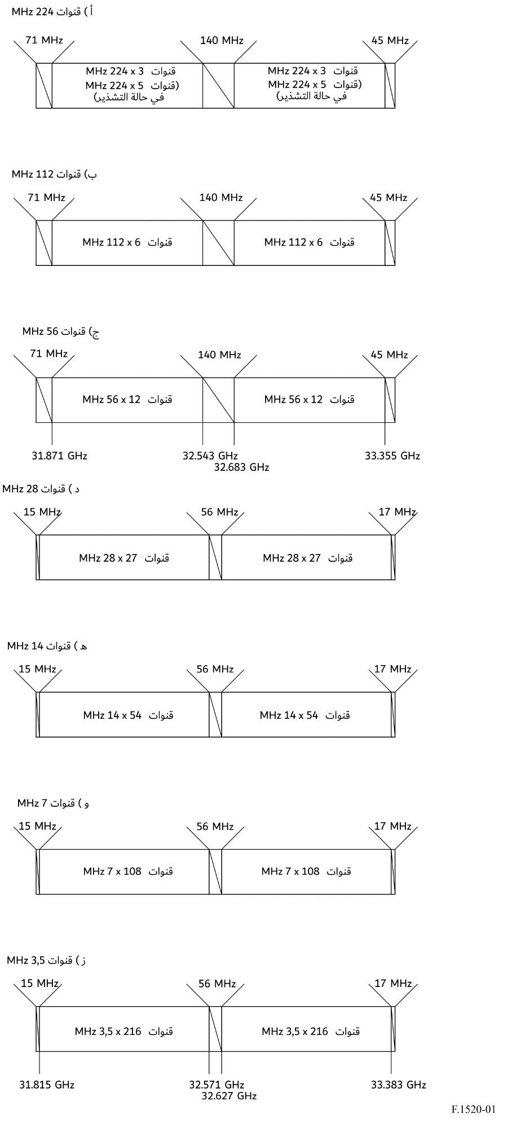
الملحق 2
ترتيب فدرة ترددات راديوية في في النطاق GHz 33,4-31,8 على أساس خطوات
تزايد في مقاس الفدرة بمقدار MHz 56
يقدم هذا الملحق مثالاً على ترتيب فدرة ترددات راديوية في النطاق GHz 33,4-31,8 على أساس خطوات تزايد في مقاس الفدرة بمقدار MHz 56. وترد إرشادات بشأن اتباع نهج مرن في خيارات تحديد أجزاء من النطاق لأنظمة النقطة-إلى-نقطة المخصصة بقنوات ترددات راديوية وللأنظمة التي توزَّع عليها فدرة ترددات راديوية.
ويُقسم نطاق الإرسال المزدوج بتقسيم التردد (FDD) إلى اثنتي عشرة فدرة تردد مزاوجة تناظرياً (56 + 56) MHz على النحو التالي:
الجـدول 2
فدرة مزاوجة | فدرة نطاق فرعي للترددات الدنيا  (MHz) | فدرة نطاق فرعي للترددات العليا  (MHz)
A/A'  B/B'  C/C'  D/D'  E/E'  F/F'  G/G'  H/H'  I/I'  K/K'  L/L'  M/M' | 31 927-31 871  31 983-31 927  32 039-31 983  32 095-32 039  32 151-32 095  32 207-32 151  32 263-32 207  32 319-32 263  32 375-32 319  32 431-32 375  32 487-32 431  32 543-32 487 | 32 739-32 683  32 795-32 739  32 851-32 795  32 907-32 851  32 963-32 907  33 019-32 963  33 075-33 019  33 131-33 075  33 187-33 131  33 243-33 187  33 299-33 243  33 355-33 299
ويمكن تحقيق ترتيبات مختلفة لفدرة الترددات الراديوية بتجميع فدر التردد المحددة في الجدول 2.
فعلى سبيل المثال، يمكن أن يحوي النطاق عدة فدر مجمعة على النحو الظاهر في الجدول 3.
الجـدول 3
فدرة مزاوجة | فدرة نطاق فرعي للترددات الدنيا  (MHz) | فدرة نطاق فرعي للترددات العليا  (MHz)
1 (فدرة 2 × 112 MHz)  2 (فدرة 2 × 112 MHz)  3 (فدرة 2 × 112 MHz)  4 (فدرة 2 × 56 MHz)  5 (فدرة 2 × 56 MHz)  6 (فدرة 2 × 56 MHz)  7 (فدرة 2 × 168 MHz) | 31 983-31 871  32 095-31 983  32 207-32 095  32 263-32 207  32 319-32 263  32 375-32 319  32 543-32 375 | 32 795-32 683  32 907-32 795  33 019-32 907  33 075-33 019  33 131-33 075  33 187-33 131  33 355-33 187
ويظهر أدناه في الشكلين 2 و3 على التوالي ترتيب فدرة MHz 56 وتجميع محتمل.
الشـكل 2
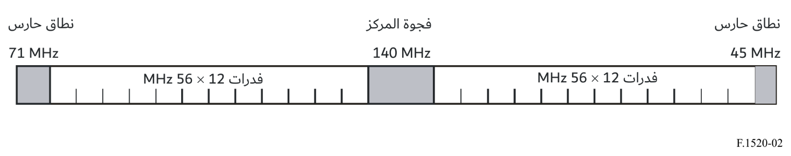
الشـكل 3
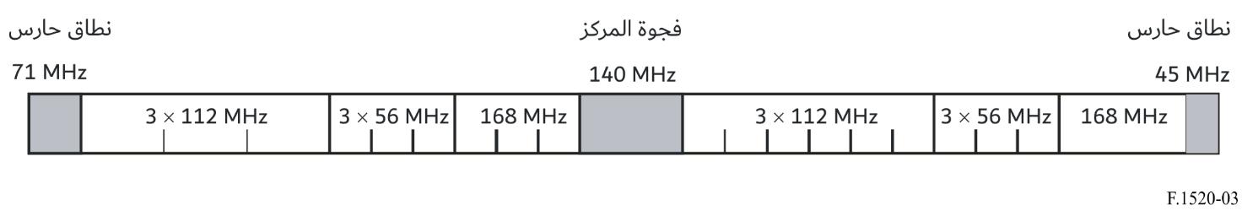
في أنظمة الإرسال المزدوج بتقسيم التردد (FDD)، يحبذ استخدام الفدر الواقعة في الجزء الأدنى من كل نطاق فرعي مع النطاق الفرعي العلوي لإرسالات الوصلة الصاعدة، ومع النطاق الفرعي السفلي لإرسالات الوصلة الهابطة. كما يمكن للأنظمة التي تستخدم تقنيات إرسال مزدوج بتقسيم الزمن (TDD) أن تعمل في النطاقات الفرعية المحددة أعلاه.
ولا تستبعد الترتيبات الواردة في الشكلين 2 و3 استخدام فدر أو أزواج فدر أخرى.

يشير هذا إلى مباعدة بين القنوات تبلغ MHz 224 مع ترتيب مشذر، كما هو محدد في البند أ).
يشير هذا إلى مباعدة بين القنوات تبلغ MHz 224 بدون ترتيب مشذر، كما هو محدد في البند ب).

